PEMANFAATAN CITRA LANDSAT MULTITEMPORAL UNTUK ANALISIS URBAN HEAT ISLAND DI KOTA CIMAHI BERBASIS CLOUD COMPUTING PADA GOOGLE EARTH ENGINE
Syahrial Fahmi¹, Diki Wahyudi², Rayana Estu Putra³
^{1,2}Sains Informasi Geografi, Fakultas Pendidikan Ilmu Pengetahuan Sosial, Universitas Pendidikan Indonesia
Jl. Dr. Setiabudi No. 229, Isola, Kec. Sukasari, Kota Bandung, Jawa Barat 40154
³Pendidikan Geografi, Fakultas Pendidikan Ilmu Pengetahuan Sosial, Universitas Pendidikan Indonesia,
Jl. Dr. Setiabudi No. 229, Isola, Kec. Sukasari, Kota Bandung, Jawa Barat 40154
Email Korespondensi: syahrialfahmi@upi.edu

ABSTRACT
Cimahi City is physically part of the Bandung-Cimahi core city conurbation of the system of cities in the Bandung City Basin Region so that it has high development activity. This condition causes an increase in the surface temperature of Cimahi City, especially in the downtown area and triggers the Urban heat island phenomenon. This research was conducted to map multi temporal spatial changes in the vegetation index (MSAVI) and land surface temperature (LST) in Cimahi City in 2015, 2019 and 2023 and to analyze their relationship to the phenomenon and the widespread distribution of urban heat island using Landsat 8 imagery by integrating cloud techniques. computing Google Earth Engine. The results of surface temperature (LST) were correlated with vegetation density (MSAVI) using a simple regression test to determine how much influence changes in vegetation density had on surface temperature (LST). The distribution of urban heat islands was obtained from the classification of LST processing with urban heat island threshold values. The results showed that there was an increase in the distribution area of ​​the urban heat island phenomenon with a total area of ​​urban heat island increasing by 1319.94 Ha in 2015, 3389.04 Ha in 2019, and 3634.04 Ha in 2023. The areas that are dominated by urban impacts The heat island occurred in South Cimahi District with an area affected of 1440.43 Ha.
Keywords: Google Earth Engine, Vegetation Density, Land surface temperature, Urban heat island.

ABSTRAK
Kota Cimahi secara fisik merupakan bagian dari konurbasi kota inti Bandung-Cimahi dari sistem kota-kota di Kawasan Cekungan Kota Bandung sehingga memiliki aktivitas pembangunan yang tinggi. Kondisi ini menyebabkan meningkatnya suhu permukaan Kota Cimahi terutama di daerah pusat kota dan memicu terjadinya fenomena Urban heat island. Penelitian ini dilakukan untuk memetakan perubahan spasial secara multitemporal indeks vegetasi (MSAVI) dan suhu permukaan tanah (LST) di Kota Cimahi tahun 2015, 2019, dan 2023 serta menganalisis keterkaitannya dengan fenomena dan sebaran luas Urban heat island menggunakan citra Landsat 8 dengan mengintegrasikan teknik cloud computing Google Earth Engine. Hasil suhu permukaan (LST) dikorelasikan dengan kerapatan vegetasi (MSAVI) menggunakan uji regresi sederhana untuk mengetahui seberapa besar pengaruh perubahan kerapatan vegetasi terhadap suhu permukaan (LST). Persebaran urban heat island diperoleh dari klasifikasi pengolahan LST dengan nilai ambang batas urban heat island. Hasil penelitian menunjukan terjadi peningkatan luas sebaran fenomena urban heat island dengan luas total peningkatan urban heat island sebesar 1319,94 Ha di tahun 2015, 3389,04 Ha di tahun 2019, dan 3634,04 Ha di tahun 2023. Daerah yang mendominasi terkena dampak urban heat island terjadi di Kecamatan Cimahi Selatan dengan luas wilayah yang terdampak seluas 1440.43 Ha.
Kata kunci: Google Earth Engine, Kerapatan Vegetasi, Land surface temperature, Urban heat island.
- PENDAHULUAN
Kota Cimahi secara fisik merupakan bagian dari konurbasi kota inti Bandung-Cimahi dari sistem kota-kota di Kawasan Cekungan Bandung. Berdasarkan data yang diperoleh dari Badan Pusat Statistik Kota Cimahi, saat ini jumlah penduduk yang mendiami kota Cimahi berjumlah 575.235 jiwa yang tentunya tidak seimbang dengan luas wilayah Kota Cimahi yang hanya 40,2 km² atau 4020 ha (Badan Pusat Statistik, 2022.). Selain itu, sebagian besar wilayah administrasi di Kota Cimahi sudah merupakan kawasan terbangun. Di Kota Cimahi kawasan terbangun sudah mencapai 61.55% dari total luas wilayah.
Hal ini menyebabkan terjadinya ketidakseimbangan antara luas area terbangun dengan area terbuka hijau. Adanya pembagunan dengan alih fungsi lahan terutama vegetasi menjadi lahan terbangun seiring dengan peningkatan jumlah penduduk dan urbanisasi dapat meningkatkan suhu di kawasan perkotaan. Dominasi material buatan yang menampung panas (heat storage) di wilayah kota akan meningkatkan suhu permukaan bumi. Material yang digunakan dalam membuat bangunan dapat menyerap panas radiasi matahari dan memancarkan kembali ke sekelilingnya sehingga meningkatkan suhu di sekitarnya (Feizizadeh & Blaschke, 2013; Mallick et al., 2013; Syuhada & Suhaeri, 2010)
Wilayah terbangun yang terus menerus berkembang namun tidak diiringi dengan peningkatan jumlah vegetasi penyerap karbon dioksida (CO²) mengakibatkan kondisi suhu di wilayah Kota Cimahi meningkat dan terasa semakin panas. Selain itu, berkurangnya lahan terbuka hijau akibat alih fungsi lahan, merupakan salah satu penyebab terjadinya fenomena Urban heat island. Berkurangnya tutupan vegetasi di kawasan perkotaan akibat perkembangan permukaan perkotaan untuk kebutuhan aktivitas manusia seperti permukiman, kantor, industri dan fungsi lainnya merupakan konsekuensi lingkungan yang sering terjadi di kota.
Urban heat island (UHI) merupakan fenomena yang sudah banyak terjadi di seluruh wilayah kota-kota besar atau kecil di Indonesia. Semua kota apapun ukurannya membentuk iklim tersendiri yang berbeda dengan iklim makro regional di mana kota itu berada, meskipun karakteristik iklim mikro urban tergantung pada iklim lebih besar (Paska Ariandy Iswanto, 2008). Fenomena urban heat island (UHI) secara umum terjadi pada kawasan perkotaan sebagai pusat kegiatan perekonomian masyarakat. UHI merupakan area pemukiman yang memiliki suhu lebih tinggi dibandingkan dengan area di sekitarnya (Sukojo & Hauzan, 2023). Hal ini terjadi akibat panas matahari yang terperangkap di lingkup perkotaan karena lahan terbuka hijau yang mengalami perubahan menjadi lahan terbangun, padahal kerapatan vegetasi memiliki peranan yang sangat penting dalam menurunkan suhu permukaan.
Fenomena UHI merupakan suatu bentuk kerusakan lingkungan berupa penurunan kualitas udara, hal ini berpengaruh terhadap kesehatan manusia, penggunaan energi, dan perubahan iklim (Kershaw et al., 2010; Lai & Cheng, 2009; Ng & Ren, 2018; Skelhorn et al., 2018; Stone et al., 2010; Tan et al., 2010) dalam (Fawzi, 2017). Hal ini tentunya akan mempengaruhi kualitas lingkungan. UHI memiliki dampak negatif berupa penurunan kualitas kesehatan dan lingkungan, sumberdaya energi, dan dinamika iklim yang akan memengaruhi aktivitas kawasan perkotaan sehingga perlu untuk diatasi (Hu & Jia, 2010; Jin et al., 2005; Tayanc & Toros, 1997; Tran et al., 2006). (Shishegar, 2014) menjelaskan bahwa salah satu upaya yang efektif dan efisien untuk mengurangi UHI sekaligus untuk meningkatkan kualitas hidup dan kesehatan masyarakat perkotaan adalah dengan melakukan penambahan ruang terbuka hijau.
Penelitian terkait fenomena urban heat island (UHI) telah banyak dilakukan oleh berbagai peneliti di seluruh dunia, khususnya menggunakan citra penginderaan jauh. Teknologi penginderaan jauh termasuk salah satu teknologi yang dapat digunakan untuk menganalisa fenomena UHI. (Du et al., 2019) melakukan penelitian di Delta Sungai Yangtze dengan menghubungkan kombinasi efek surface urban heat island, komposisi dan konfigurasi bentanglahan. Penelitian selanjutnya dilakukan oleh (Aslan & Koc-San, 2016) di Kota Antalya, Turki menggunakan citra Landsat 7 ETM+ dan Landsat 8 OLI/TIRS untuk mendeteksi potensi UHI dan mengkaitkannya dengan penutup/penggunaan lahan dengan kenaikan intensitas UHI sebesar 1,2°C sepanjang tahun 2001 hingga 2014. Namun, penelitian terkait fenomena urban heat island menggunakan teknik penginderaan jauh berbasis cloud masih tergolong jarang dilakukan terkhususnya di Indonesia sehingga kelebihan dan kekurangannya belum banyak diketahui. Dari penjelasan diatas, perlu adanya kajian khusus mengenai fenomena urban heat island menggunakan teknologi baru dalam teknik penginderaan jauh yaitu berbasis cloud.
Perkembangan dari teknologi penginderaan jauh ditandai dengan pemrosesan citra berbasis cloud dimana penyimpanan berupa hard disk dan memori membuat tidak fleksibel dan sangat terbatas dalam pemrosesan. Pemrosesan berbasis cloud saat ini yang populer adalah menggunakan Google Earth Engine (GEE). (Gorelick et al., 2017) menyatakan bahwa GEE merupakan platform yang menawarkan analisis data lingkungan berbasis cloud dengan gratis (open source). Platform ini memiliki keunggulan, yaitu telah menyediakan Application Programming Interface (APIs) yang menggunakan JavaScript dan Python serta dapat dihostkan ke Github. Adanya citra satelit dan algoritma pengolahan citra berbasis cloud memungkinkan untuk dilakukan pengamatan pada kota Cimahi dengan temporal yang berbeda.
Dengan semakin berkembangnya teknologi penginderaan jauh yang canggih berbasis cloud, maka salah satu implementasinya adalah dapat digunakan untuk menghitung perubahan luasan vegetasi dan distribusi suhu permukaan kota. Tujuan dari penelitian ini adalah untuk memetakan perubahan spasial secara multitemporal indeks vegetasi (MSAVI) dan suhu permukaan tanah (LST) di Kota Cimahi tahun 2015, 2019, dan 2023 serta menganalisis keterkaitannya dengan fenomena dan sebaran luas Urban heat island menggunakan citra Landsat 8 dengan mengintegrasikan teknik cloud computing Google Earth Engine. Pemilihan jenis citra Landsat 8 karena dapat memberikan informasi mengenai suhu permukaan yang cukup valid dan mudah diakses.
Berdasarkan pemikiran tersebut, maka dibutuhkan kajian tentang karateristik perubahan spasial fenomena urban heat island secara multitemporal di Kota Cimahi sebagai salah satu kota inti dari sistem kota-kota di Kawasan Cekungan Bandung serta memiliki fungsi penting dalam menunjang kehidupan dan penghidupan penduduk di perkotaan dan area sekitarnya.
- DATA DAN METODE
Analisis fenomena urban heat island menggunakan metode penginderaan jauh. Data yang digunakan dalam menganalisis fenomena urban heat island di Kota Cimahi menggunakan Data survei lapangan dan Citra Landsat 8 sebagai data primer. Data Citra Landsat merupakan hasil dari program sumber daya bumi yang dikembangkan oleh NASA (Badan Penerbangan dan Antariksa Nasional) Amerika Serikat pada awal tahun 1970-an (Sukristiyanti & Marganingrum, 2009).
Adapun tahapan dalam penelitian terbagi dalam lima tahap, yaitu:
- Persiapan berupa persiapan yang matang agar saat pelaksanaan kendala atau hambatan dapat diminimalisir. Persiapan tersebut meliputi data dan bahan yang diperlukan saat penelitian. Peneliti mempersiapakan data primer meliputi Citra Landsat-8 OLI/TIRS sebagai data primer.
- Pengumpulan data berupa studi pustaka mengenai data Citra Landsat-8 OLI/TIRS pada wilayah kajian.
- Pengolahan data analisis fenomena urban heat island dilakukan dengan mengekstraksi data suhu permukaan tanah (LST) dan indeks kerapatan vegetasi (MSAVI) di Google Earth Engine.
- Analisis data dilakukan dengan mengamati perubahan kerapatan vegetasi di Kota Cimahi dengan menggunakan algoritma MSAVI untuk mendapatkan nilai kerapatan vegetasi dan emisivitas permukaan (land surface emmisivity).
Pengolahan MSAVI membutuhkan band red dan near infrared menggunakan persamaan(Wen et al., 2020):
MSAVI = $\frac{{2ρ}_{NIR}+1-\sqrt{{{(2ρ}_{NIR}+1)}^{2}-8 {{(ρ}_{NIR}+{(ρ}_{red})}^{}}}{2}$…………………. (1)
Pengolahan suhu permukaan mengacu pada penelitian (Fawzi, 2017) dengan persamaan:
TS = $\frac{T}{(1+\frac{λT}{∂} In ε)}$…………………. (2)
Keterangan:
TS = Suhu permukaan
T = Suhu kecerahan
𝜆 = Panjang gelombang tengah band thermal Landsat 8
𝜕 = Ketetapan 1.438 x 10⁻²mK
€ = Nilai Emisitas
Setelah perhitungan MSAVI dan LST dilakukan identifiksi fenomena urban heat island dengan metode penginderaan jauh berdasarkan ambang batas hasil pengolahan suhu permukaan (LST) tahun 2023. Dari data suhu permukaan dilakukan identifikasi fenomena UHI dengan mengurangkan dengan nilai ambang batas UHI menurut (Ma et al., 2010) dalam (Fawzi, 2017)
UHI = $T_{Mean}-(μ+\frac{α}{2})$ …………………. (3)
Keterangan:
T_{Mean} = Suhu permukaan rata-rata
𝜇 = Nilai rerata (mean) dari LST
𝛼 = Nilai standar deviasi dari LST
- Survei lapangan atau ground checking sebagai upaya menguji keakuratannya setelah diberi titik sampel.
- Kesimpulan berupa hasil analisis yang didapat.
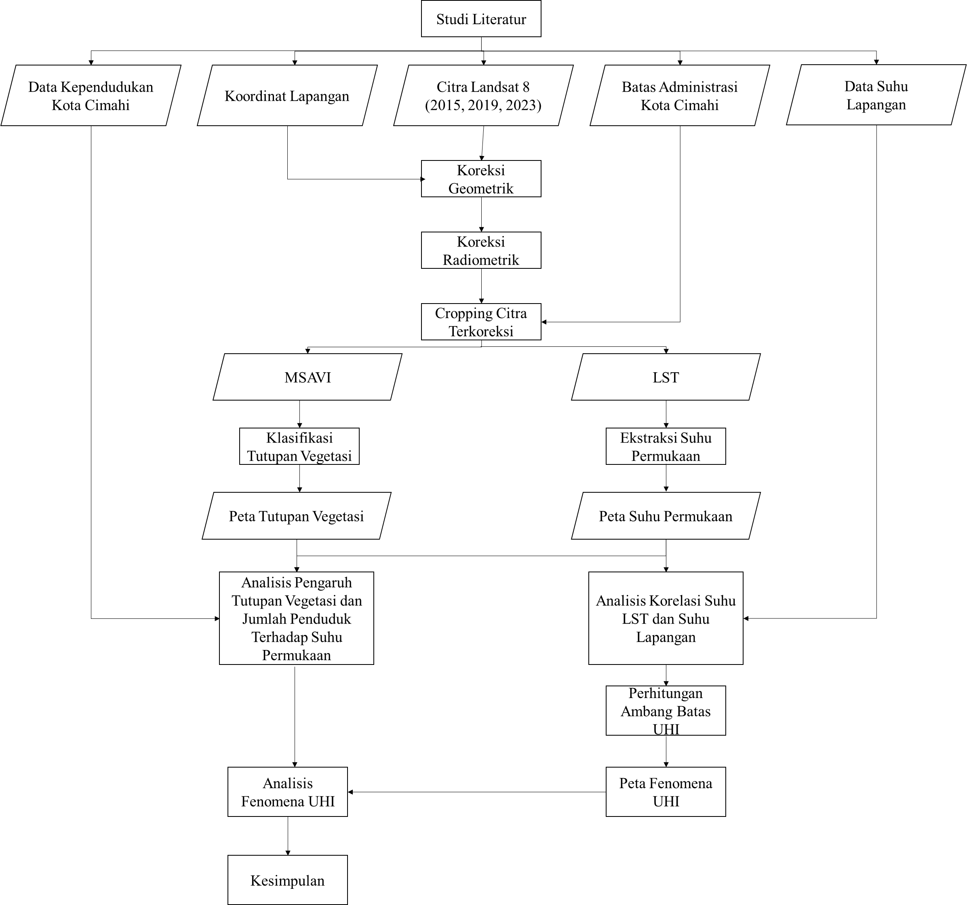
Gambar 1. Bagan Alur Penelitian
Sumber: Hasil Analisis 2023
- HASIL DAN PEMBAHASAN
- Analisis Perubahan Vegetasi (Modified Soil Adjusted Vegetation Index)
Hasil klasifikasi perubahan kerapatan vegetasi menggunakan Modified Soil Adjusted Vegetation Index terdapat pada Gambar 2. Kelas kerapatan non vegetasi mendominasi pada daerah selatan dan tengah Kota Cimahi sebagai pusat kegiatan wilayah. Kelas kerapatan vegetasi redah dan sedang tersebar pada wilayah Kota Cimahi, sedangkan kelas kerapatan rapat dan sangat rapat mendominasi pada daerah utara dan sebagian wilayah kecil pinggiran barat Kota Cimahi. Kerapatan vegetasi Kota Cimahi hasil visualisasi MSAVI dapat dilihat pada Gambar 2.
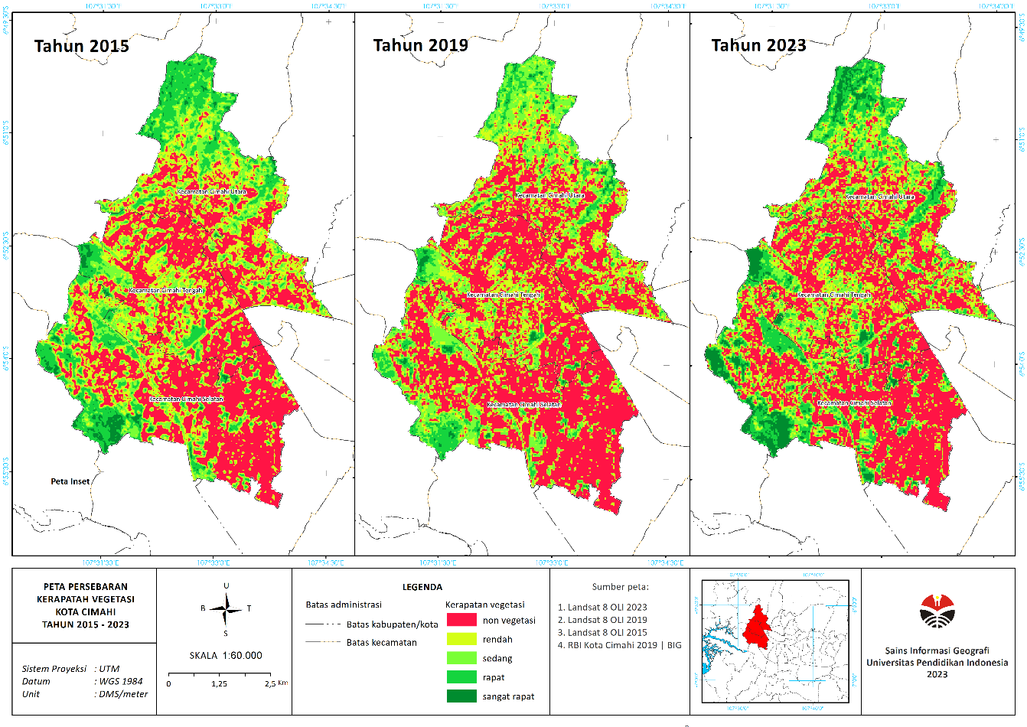Gambar 2. Peta Perubahan Vegetasi (MSAVI) Tahun 2015-2023 Kota Cimahi
Sumber: Hasil Analisis 2023
Dari Gambar 2 dilihat perubahan kerapatan vegetasi Kota Cimahi sangat signifikan pada lahan terbangun dan vegetasi. Pada tahun 2015 kelas kerapatan vegetasi sangat rapat memiliki luas 94.05 Ha dan kelas kerapatan non vegetasi memiliki luas 1736.82 Ha. Tahun 2019 kelas kerapatan vegetasi sangat rapat mengalami penurunan dengan luas total 36.18 Ha dan kelas kerapatan non vegetasi naik menjadi 2080.89 Ha. Namun, tahun 2023 kelas kerapatan vegetasi sangat rapat mengalami kenaikan luas sebesar 224.91 Ha dan kelas kerapatan non vegetasi mengalami penurunan dengan total luas wilayah menjadi 1480.23 Ha. Hal ini menunjukan adanya aktivitas pembangunan dengan pengalihan fungsi lahan vegetasi menjadi lahan terbangun dari tahun 2015 hingga 2023. Berikut hasil luasan kelas kerapatan vegetasi tahun 2015 – 2023 Kota Cimahi pada Tabel 1.
Tabel 1. Luas Kelas Kerapatan Vegetasi Kota Cimahi
Tahun | Luas Kelas Kerapatan Vegetasi Kota Cimahi (Ha)
 | non vegetasi | rendah | sedang | rapat | sangat rapat
2015 | 1736.82 | 972.09 | 696.87 | 620.01 | 94.05
2019 | 2080.89 | 932.31 | 793.71 | 276.75 | 36.18
2023 | 1840.23 | 882.27 | 626.4 | 546.03 | 224.91
Sumber: Hasil Analisis 2023
- Analisis Perubahan Suhu (Land Surface Temperature)
Pengolahan data suhu permukaan suhu (land surface temperature) di Kota Cimahi memberikan hasil pada Gambar 3 dan Gambar 4.
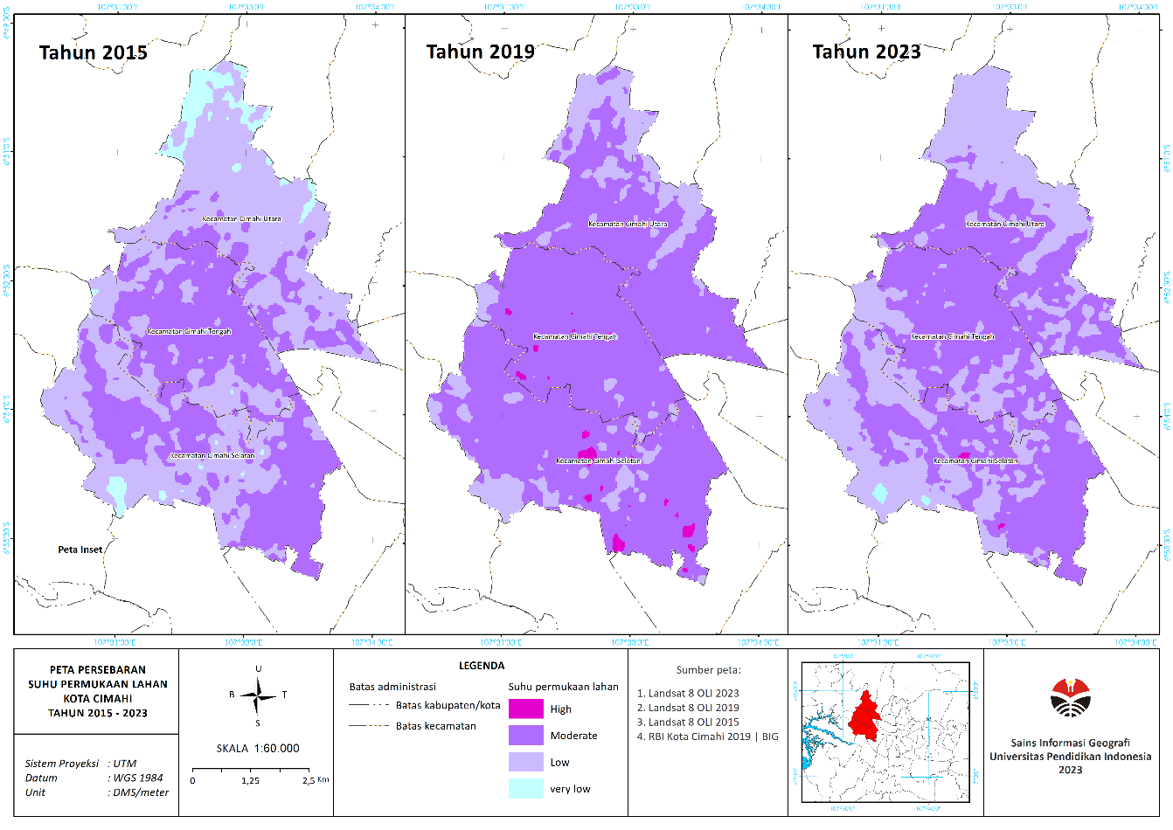
Gambar 3. Peta Perubahan Suhu Permukaan (LST) Tahun 2015-2023 Kota Cimahi
Sumber: Hasil Analisis 2023

Gambar 4. Luas Persebaran Suhu Permukaan (LST) Tahun 2015-2023 Kota Cimahi
Sumber: Hasil Analisis 2023
Berdasarkan hasil analisis dari Gambar 3 dan Gambar 4 dapat dilihat suhu permukaan land surface temperature (LST) di Kota Cimahi mengalami fluktuasi dari tahun 2015 sampai 2023. LST Tahun 2019 lebih tinggi dibandingkan suhu tahun 2015 dan 2023. Hal ini sangat terlihat pada klasifikasi rentang suhu moderate dan high bahwa luasan suhu tahun 2019 lebih tinggi dari pada tahun 2015 dan 2023. Penurunan rentang suhu permukaan yang lebih rendah di tahun 2023 dibandingkan tahun 2019 disebabkan oleh faktor alam. Penurunan suhu ini disebabkan oleh adanya dinamika atmosfer pada skala regional hingga lokal yang menghadirkan peluang hujan di beberapa wilayah Indonesia terutama di pulau jawa. Dinamika atmosfer ini berperan cukup signifikan dalam memicu peningkatan pertumbuhan awan sehingga menyebabkan potensi dan intensitas hujan.
Suhu permukaan dengan rentang klasifikasi very low (<20 °C) hanya terdapat pada pengolahan suhu permukaan tahun 2015 dan 2023. Hasil klasifikasi rentang suhu low (20 –25 °C) didominasi oleh pengolahan suhu permukaan tahun 2015. Rentang suhu moderate (26 – 30 °C) pada tahun 2019 lebih mendominasi di Kota Cimahi. Rentang suhu high (31–35 °C) hanya terdapat pada pengolahan tahun 2019.
- Analisis Korelasi Suhu Permukaan dengan Indeks Vegetasi
Penelitian ini dilakukan validasi dengan mengkaji data suhu pengolahan dengan vegetasi untuk mengetahui hubungan keduanya. Korelasi dari data olahan LST di citra dan data vegetasi di citra dapat dilihat dengan melakukan analisis regresi linear sederhana. Hasil dari analisis regresi linear didapat persamaan yang memperlihatkan seberapa besar hubungan dengan kedua variabelnya. Pada Gambar 5 dapat dilihat hasil regresi linear dari kedua variabel.

Gambar 5. Hasil Regresi Linear Perubahan Luas Vegetasi Terhadap Suhu Permukaan
Sumber: Hasil Analisis 2023
Hasil analisis regresi linier didapatkan persamaan y = -0,129x + 3,3133. Persamaan yang didapatkan menunjukkan hubungan yang positif/berbanding lurus antara suhu olahan LST dengan indeks vegetasi MSAVI. Hubungan yang positif ditandai dengan adanya lambang positif (+) yang berada sebelum koefisien regresi. Persamaan tersebut didapat juga nilai koefisien determinasi sebesar 0,5223 dimana menunjukkan bahwa terdapat pengaruh sehingga apabila di lapangan suhu permukaan meningkat maka indeks vegetasi dari citra menurun atau sebaliknya apabila di lapangan suhu permukaan menurun maka indeks vegetasi dari citra meningkat.
Selain mencari nilai korelasi antara variabel suhu lapangan dan indeks vegetasi hasil citra Landsat-8, dicari pula gambaran pola antara data suhu citra dan data suhu lapangan. Dari hasil plotting data dapat dilihat bahwa keseluruhan sampel mempunyai pola kenaikan dan penurunan yang hampir sama.

Gambar 6. Pola Data di Lapangan dan Hasil Pengolahan
Sumber: Hasil Analisis 2023
- Analisis Fenomena Urban Heat Island
Persebaran fenomena UHI di Kota Cimahi diperoleh berdasarkan nilai ambang batas dari pengolahan land surface temperature setiap tahunnya. Nilai ambang batas didapatkan dari perhitungan rata-rata suhu di wilayah sub-urban kemudian ditetapkan nilai minimal dari suhu tersebut. Nilai ambang batas pada pengolahan suhu tiap tahun dapat dilihat pada tabel 2.
Tabel 2. Nilai Ambang Batas UHI
Tahun | Ambang Batas (C)
2015 | 25,28 C
2019 | 27,79 C
2023 | 26,71 C
Sumber: Hasil Analisis 2023
Nilai ambang batas pada Tabel 2 kemudian dilakukan klasifikasi. Suhu permukaan yang memiliki nilai lebih rendah dari ambang batas UHI disebut Non UHI. Suhu yang lebih tinggi dari ambang batas UHI disebut daerah terdampat fenomena UHI. Hasil persebaran fenomena UHI dilihat pada Gambar 6 dan Tabel 3.
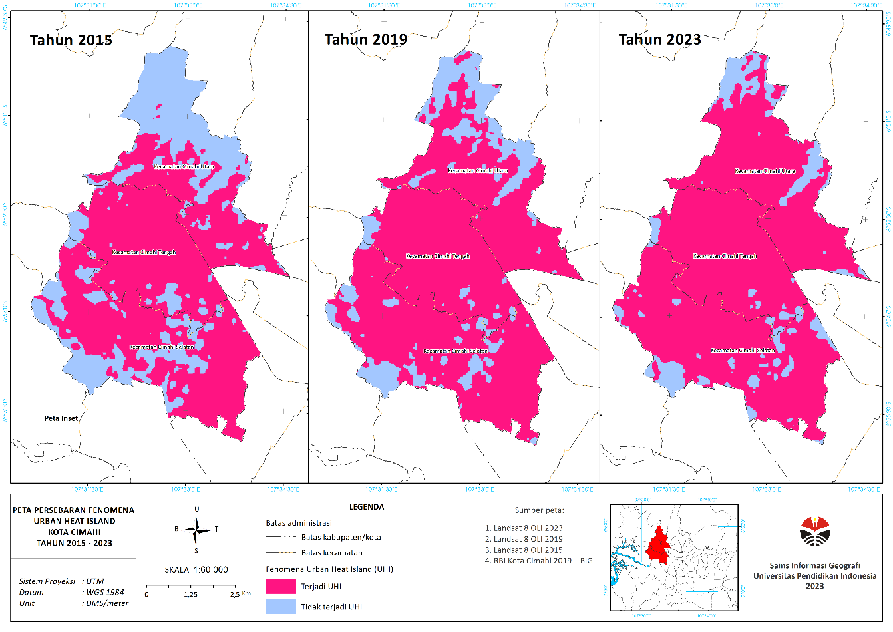
Gambar 7. Peta Fenomena UHI Tahun 2015-2023 Kota Cimahi
Sumber: Hasil Analisis 2023
Tabel 3. Luas Fenomena Urban heat island
Tahun | Luas Fenomena UHI (ha)
 | Terjadi UHI | Tidak terjadi UHI
2015 | 1319.94 | 2799.9
2019 | 3389.04 | 730.8
2023 | 3634.06 | 470
Perubahan | (-) 2314.12 | (+) 2,330
Sumber: Hasil Analisis 2023
Persebaran luas fenomena UHI di Kota Cimahi mengalami peningkatan pada setiap tahun. Pada tahun 2015 daerah terdampak fenomena UHI seluas 1319,94 Ha atau sebesar 32,9 persen dari luas Kota Cimahi. Tahun 2019 luas daerah terdampak fenomena UHI di Kota Cimahi naik secara signifikan dengan luas wilayah terdampak seluas 3389,04 Ha atau sebesar 84,72 persen dari luas Kota Cimahi. Sedangkan tahun 2023 daerah terdampak fenomena UHI seluas 3634,04 Ha atau sebesar 90,85 persen dari luas Kota Cimahi. Hal ini menunjukan adanya kenaikan suhu dari nilai ambang batas dan perubahan ahli fungsi lahan menjadi lahan terbangun di rentang tahun 2015 hingga 2023 di Kota Cimahi. Distribusi fenomena UHI pada setiap kecamatan di Kota Cimahi dapat dilihat pada Tabel 4. Dilihat dari Tabel 4 daerah yang mendominasi terkena dampak fenomena UHI, yaitu Kecamatan Cimahi Selatan dengan total luas wilayah yang terdampak seluas 1440,43 Ha.
Tabel 4. Luas Kelas Kerapatan Vegetasi Kota Cimahi
Kecamatan | Fenomena UHI | Tahun
 |  | 2015 | 2019 | 2023
 |  | Luas (ha) | Luas (ha) | Luas (ha)
Cimahi Utara | Tidak terjadi UHI | 725.73 | 407.08 | 221.71
 | Terjadi UHI | 660.69 | 979.34 | 1164.71
Cimahi Tengah | Tidak terjadi UHI | 123.68 | 59.93 | 50.68
 | Terjadi UHI | 955.92 | 1019.67 | 1028.92
Cimahi Selatan | Tidak terjadi UHI | 461.19 | 257.61 | 197,662
 | Terjadi UHI | 1176.9 | 1380.48 | 1440.43
Sumber: Hasil Analisis 2023
- SIMPULAN DAN SARAN
Perubahan kerapatan vegetasi berdasarkan pengolahan MSAVI menunjukan terjadi penurunan luasan pada vegetasi sangat rapat dan rapat, namun terjadi peningkatan luasan pada kerapatan non vegetasi pada rentang tahun 2015 dan 2019, kemudian mengalami penurunan di tahun 2023 tapi tidak secara signifikan.
Perubahan suhu berdasarkan pengolahan LST menunjukan suhu rata-rata pada tahun 2015 adalah 24,23 C kemudian meningkat menjadi 26,88 pada tahun 2019 dan menurun menjadi 25,89 pada tahun 2023. Pengaruh kerapatan vegetasi terhadap suhu permukaan (LST) memiliki nilai korelasi sebesar 0,5223 yang menunjukan tingkat hubungan kuat atau dapat dikatakan kerapatan vegetasi mempengaruhi nilai suhu permukaan LST yang merupakan salah satu variabel urban heat island di Kota Cimahi.
Hasil analisis fenomena sebaran urban heat island di Kota Cimahi menunjukan bahwa, dalam rentang tahun 2015, 2019, dan 2023 terjadi peningkatan fenomena urban heat island. Luas cakupan wilayah yang terdapat fenomena urban heat island di Kota Cimahi mencapai 1319,94 Ha atau sebesar dari luas Kota Cimahi pada tahun 2015, kemudian meningkat menjadi seluas 3389,04 Ha atau sebesar persen dari luas Kota Cimahi pada tahun 2019 dan meningkat kembali pada tahun 2023 menjadi seluas 3634,04 Ha atau sebesar persen dari luas Kota Cimahi. Daerah yang mendominasi terkena dampak urban heat island terjadi di Kecamatan Cimahi Selatan dengan luas wilayah yang terdampak seluas 1440.43 Ha sehingga perlu diadakan upaya untuk menimalisir terjadinya urban heat island yang akan berdampak pada lingkungan.
Selain itu diperlukan penelitian lanjutan dalam jangka waktu panjang untuk mengetahui trend kejadian fenomena UHI, meliputi intensitas, sebaran lokasi, dan kaitannya dengan faktor klimatologi untuk membuat mitigasi dampak fenomena UHI.
- DAFTAR PUSTAKA
Aslan, N., & Koc-San, D. (2016). Analysis of relationship between urban heat island effect and land use/cover type using Landsat 7 ETM+ and Landsat 8 OLI images. The International Archives of the Photogrammetry, Remote Sensing and Spatial Information Sciences, 41, 821–828.
Du, H., Ai, J., Cai, Y., Jiang, H., & Liu, P. (2019). Combined effects of the surface urban heat island with landscape composition and configuration based on remote sensing: A case study of Shanghai, China. Sustainability, 11(10), 2890.
Fawzi, N. I. (2017). Mengukur urban heat island menggunakan penginderaan jauh, kasus di Kota Yogyakarta. Majalah Ilmiah Globe, 19(2), 195–206.
Feizizadeh, B., & Blaschke, T. (2013). Examining urban heat island relations to land use and air pollution: Multiple endmember spectral mixture analysis for thermal remote sensing. IEEE Journal of Selected Topics in Applied Earth Observations and Remote Sensing, 6(3), 1749–1756.
Gorelick, N., Hancher, M., Dixon, M., Ilyushchenko, S., Thau, D., & Moore, R. (2017). Google Earth Engine: Planetary-scale geospatial analysis for everyone. Remote Sensing of Environment, 202, 18–27.
Hu, Y., & Jia, G. (2010). Influence of land use change on urban heat island derived from multi‐sensor data. International Journal of Climatology, 30(9), 1382–1395.
Jin, M., Dickinson, R. E., & Zhang, D. A. (2005). The footprint of urban areas on global climate as characterized by MODIS. Journal of Climate, 18(10), 1551–1565.
Kershaw, T., Sanderson, M., Coley, D., & Eames, M. (2010). Estimation of the urban heat island for UK climate change projections. Building Services Engineering Research and Technology, 31(3), 251–263.
Lai, L.-W., & Cheng, W.-L. (2009). Air quality influenced by urban heat island coupled with synoptic weather patterns. Science of the Total Environment, 407(8), 2724–2733.
Ma, Y., Kuang, Y., & Huang, N. (2010). Coupling urbanization analyses for studying urban thermal environment and its interplay with biophysical parameters based on TM/ETM+ imagery. International Journal of Applied Earth Observation and Geoinformation, 12(2), 110–118.
Mallick, J., Rahman, A., & Singh, C. K. (2013). Modeling urban heat islands in heterogeneous land surface and its correlation with impervious surface area by using night-time ASTER satellite data in highly urbanizing city, Delhi-India. Advances in Space Research, 52(4), 639–655.
Ng, E., & Ren, C. (2018). China’s adaptation to climate & urban climatic changes: A critical review. Urban Climate, 23, 352–372.
Paska Ariandy Iswanto. (2008). Urban Heat Island di Kota Pangkalpinang Tahun 2000 dan 2006. Universitas Indonesia.
Pusat Statistik, B. (n.d.). KOTA CIMAHI DALAM ANGKA Cimahi Municipality in Figures.
Shishegar, N. (2014). The impacts of green areas on mitigating urban heat island effect: A review. The International Journal of Environmental Sustainability, 9(1), 119.
Skelhorn, C. P., Lindley, S., & Levermore, G. (2018). Urban greening and the UHI: Seasonal trade-offs in heating and cooling energy consumption in Manchester, UK. Urban Climate, 23, 173–187.
Stone, B., Hess, J. J., & Frumkin, H. (2010). Urban form and extreme heat events: are sprawling cities more vulnerable to climate change than compact cities? Environmental Health Perspectives, 118(10), 1425–1428.
Sukojo, B. M., & Hauzan, N. S. (2023). Analisis Perubahan Indeks Kekritisan Lingkungan Dengan Algoritma Environmental Criticality Index Menggunakan Citra Satelit Landsat 8 OLI/TIRS (Studi Kasus: Kota Bandung). Geoid, 18(2), 311–325.
Sukristiyanti, S., & Marganingrum, D. (2009). Kajian Kemampuan Citra Landsat dalam Deteksi Kerapatan Vegetasi dan Suhu Permukaan. Studi Kasus: Jawa Barat Bagian Selatan dan Sekitarnya. Jurnal Riset Geologi Dan Pertambangan, 19(1).
Syuhada, A. S., & Suhaeri. (2010). Kajian Tingkat Kemampuan Penyerapan Panas Matahari pada Atap Bangunan Seng Berwarna. Prosiding Pada Seminar Nasional Tahunan Teknik Mesin IX, Palembang.
Tan, J., Zheng, Y., Tang, X., Guo, C., Li, L., Song, G., Zhen, X., Yuan, D., Kalkstein, A. J., & Li, F. (2010). The urban heat island and its impact on heat waves and human health in Shanghai. International Journal of Biometeorology, 54, 75–84.
Tayanc, M., & Toros, H. (1997). Urbanization effects on regional climate change in the case of four large cities of Turkey. Climatic Change, 35(4), 501–524.
Tran, H., Uchihama, D., Ochi, S., & Yasuoka, Y. (2006). Assessment with satellite data of the urban heat island effects in Asian mega cities. International Journal of Applied Earth Observation and Geoinformation, 8(1), 34–48.
Wen, Y., Guo, B., Zang, W., Ge, D., Luo, W., & Zhao, H. (2020). Desertification detection model in Naiman Banner based on the albedo-modified soil adjusted vegetation index feature space using the Landsat8 OLI images. Geomatics, Natural Hazards and Risk, 11(1), 544–558.

